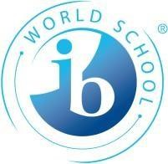



**TC.**

**ÜSKÜDAR KAYMAKAMLIĞI**

**HÜSEYİN AVNİ SÖZEN ANADOLU LİSESİ**

2024-2025, 2025-2026 EĞİTİM ÖĞRETİM YILLARI ULUSLARARASI BAKALORYA

DİPLOMA PROGRAMI KASIM 2026 SINAV DÖNEMİ BAŞVURU VE TAAHHÜT FORMU

ÖĞRENCİ BİLGİLERİ:

Adı Soyadı :

Okul Adı :

Sınıfı :

No :

Telefon :

E-posta :

Adres:

Yukarıda bilgileri bulunan öğrencinin ilgi şartname dahilinde 2024-2025, 2025-2026 Eğitim-Öğretim yıllarında (10. ve 11. Sınıf) Uluslararası Bakalorya Diploma Programı Kasım 2026 Sınav Dönemine katılmasını istiyorum. Gereğini arz ederim.

VELİ BİLGİLERİ: … / …./2024

Adı Soyadı: İmza

Adres :

Telefon :

e-posta :